LAPORAN PRAKTIKUM

ALGORITMA PEMROGRAMAN



DI SUSUN OLEH :

Muhammad Faiz Akbar ( 2100018361)

SELASA 13.30 – Kelas G

PROGRAM STUDI INFORMATIKA

FAKULTAS TEKNOLOGI INDUSTRI

UNIVERSITAS AHMAD DAHLAN

APRIL 2022

**KEGIATAN 5**

* Screenshot text editor

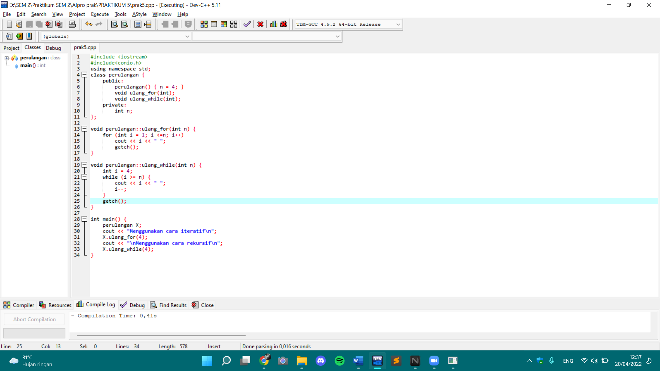

* Screenshot saat menjalankan program

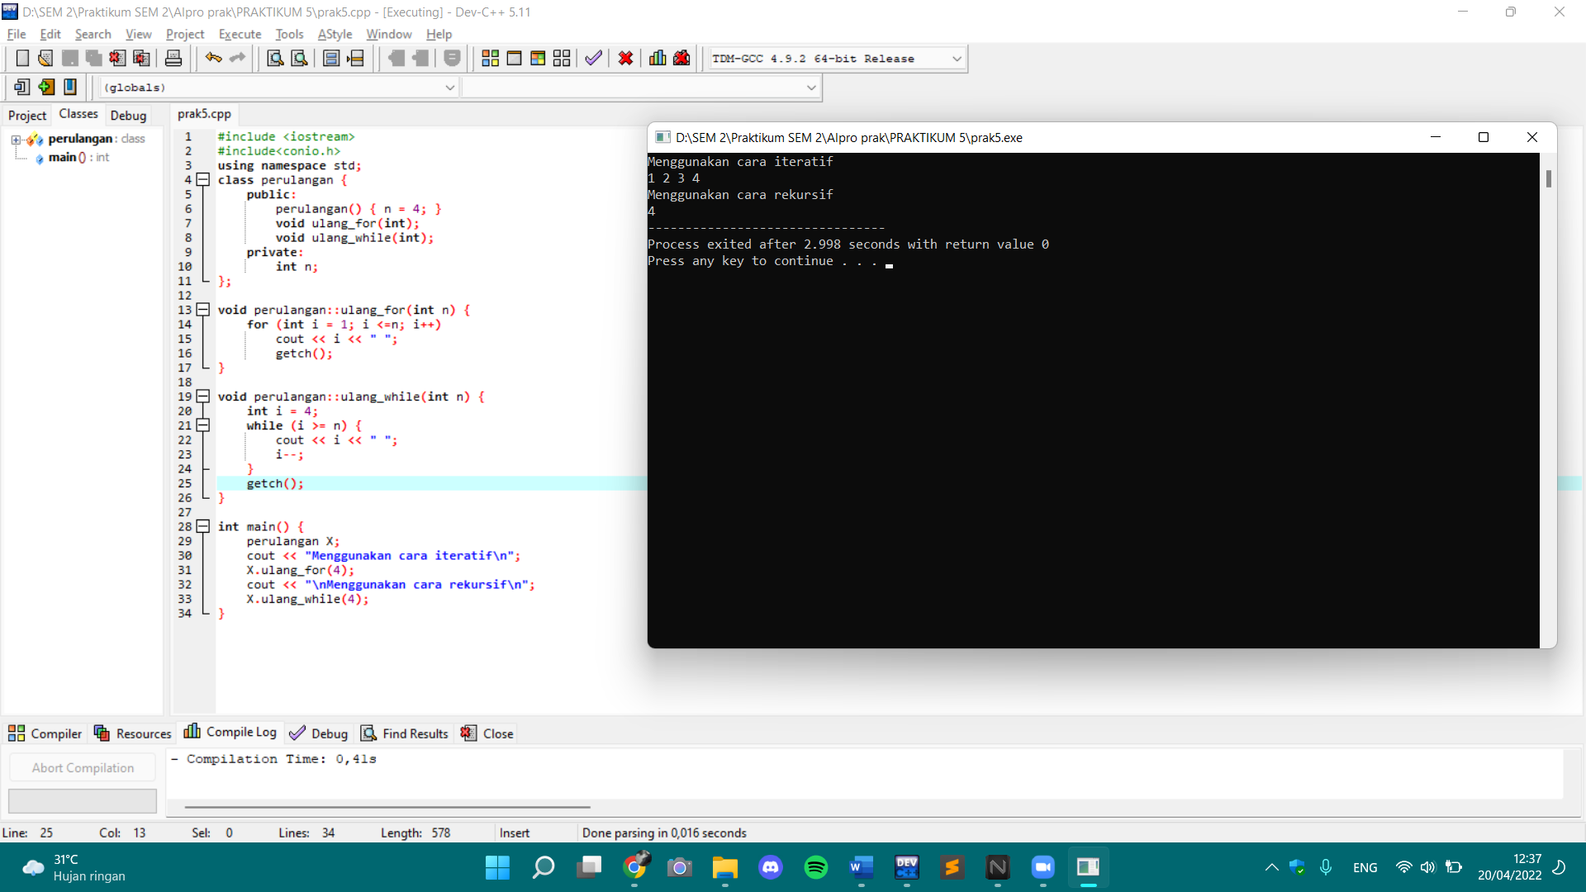

**STUDI KASUS**

Dengan nama kelompok :

* Rifal febiyan
* Muhammad Faiz Akbar
* Arrijal Firmansyah

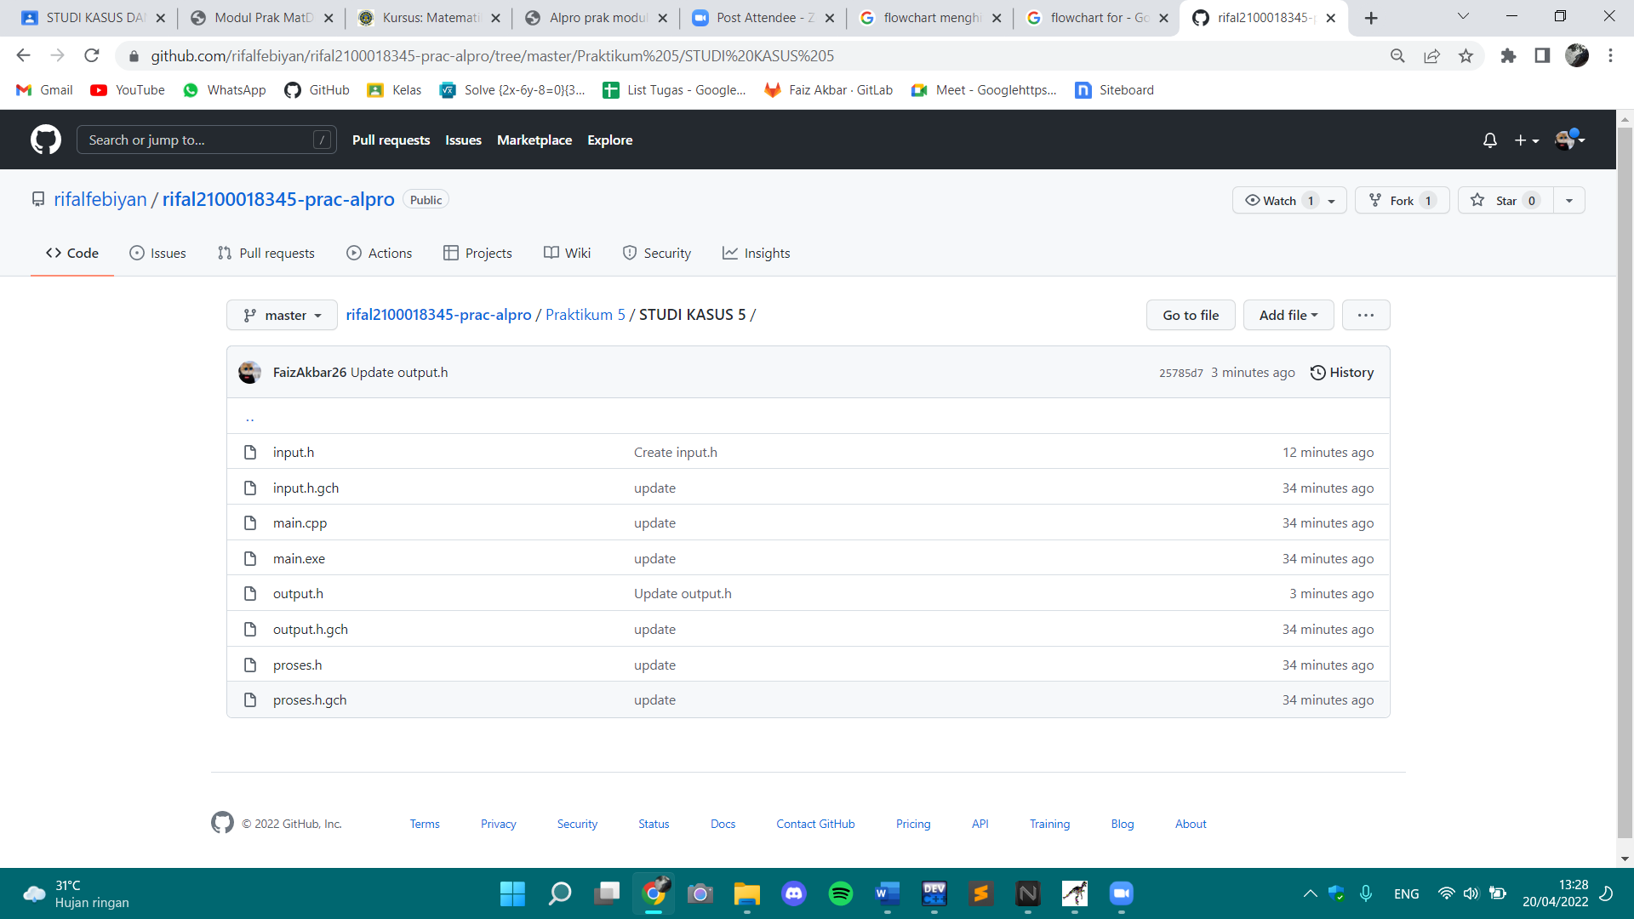

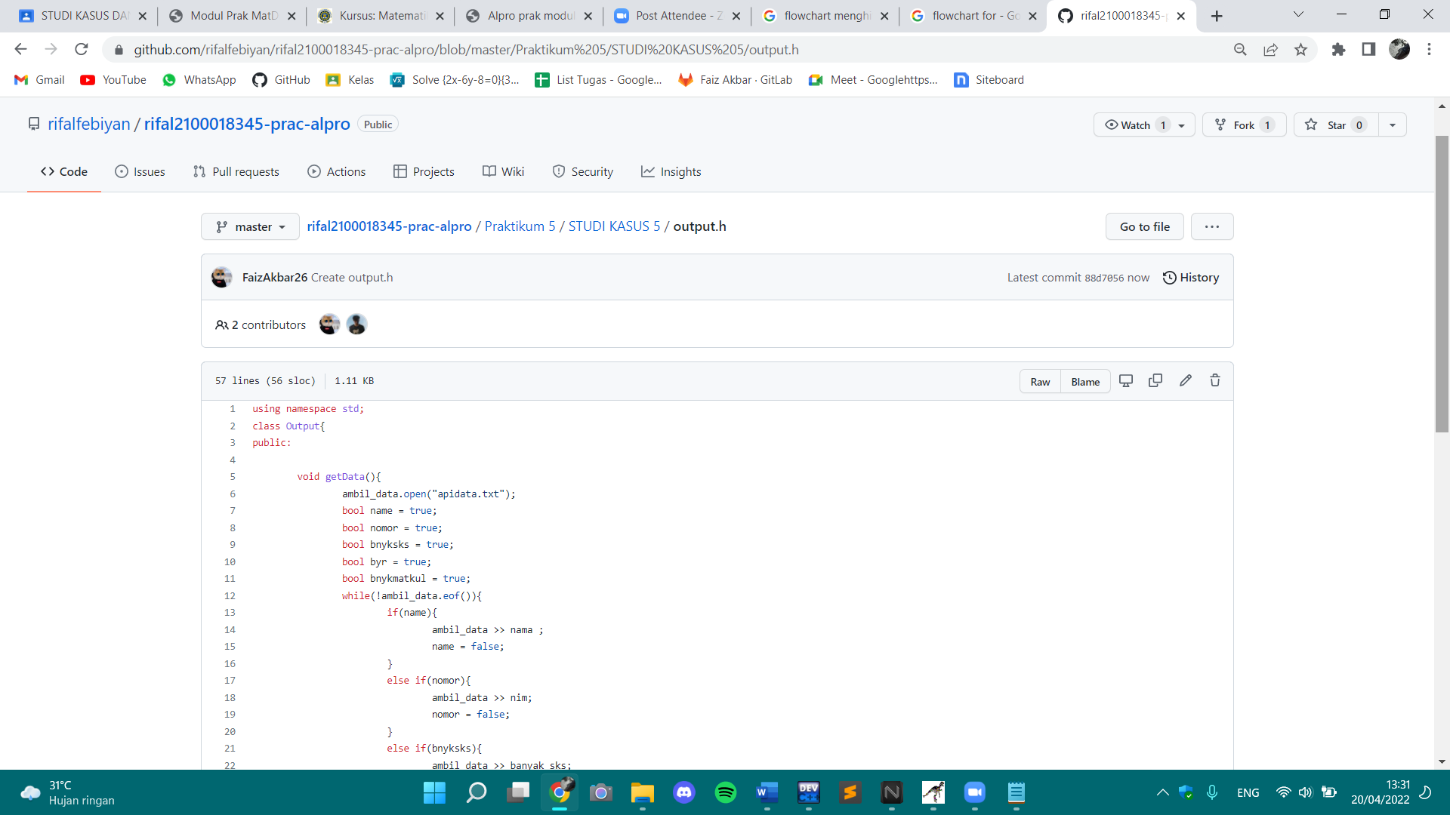

Link repository : <https://github.com/rifalfebiyan/rifal2100018345-prac-alpro/tree/25785d7aad5acda27d931725290f9bb8ab6b7ef9/Praktikum%205/STUDI%20KASUS%205>